华中农业大学新能源充电桩改造工程
项 目 跟 踪 审 计 周 报

第三期

跟踪单位：北京东方华太工程咨询有限公司
日 期 ： 2026年8月31日-9月6日

- 工程概况：
1、华中农业大学新能源充电桩改造工程。
2、施工单位：湖北省电力装备有限公司
3、监理单位：中工武大诚信工程顾问（湖北）有限公司
4、合同金额： 4696947.61元，其中暂估价220000.00元。
5、该项目招标控制价：4945770元，承包人报价浮动率应为[1－（4696947.61-220000.00）／（4945770-220000）]×100%=5.27%
6、材料价格采用2026年8月《武汉建设工程价格信息》

- 工程进展情况：
- 各点通道开挖施工、砌筑井施工及管道敷设；
- 本周工作情况：
- 现场勘察测量(测量)；
- 梳理招标文件、投标文件品牌；
- 罗列装饰跟踪要点等。

- 影像资料
人文楼停车场现场回填
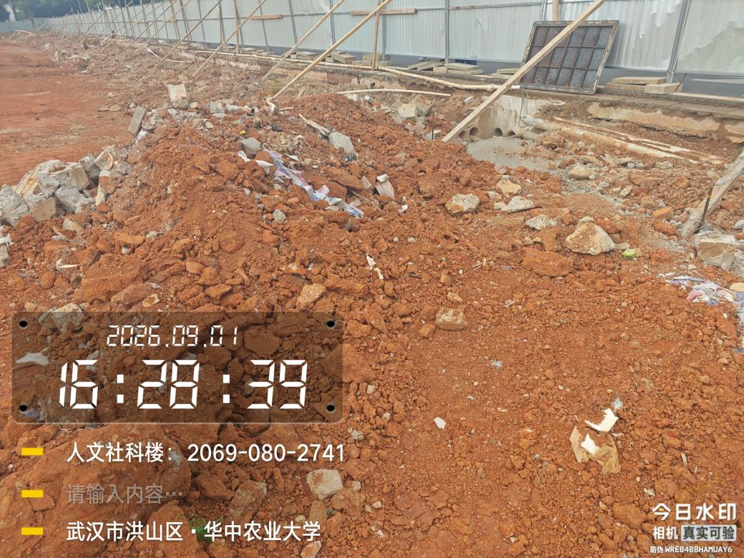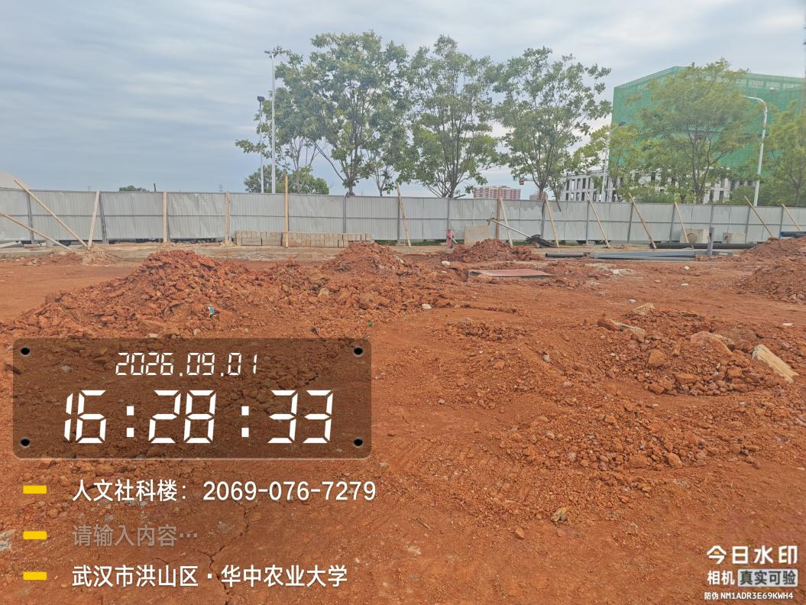

人文楼停车场电缆井测量
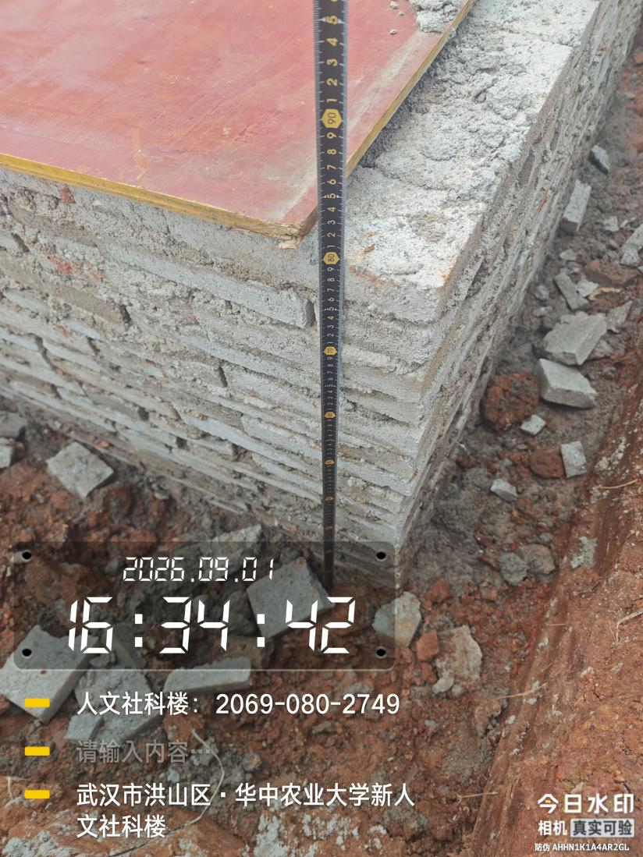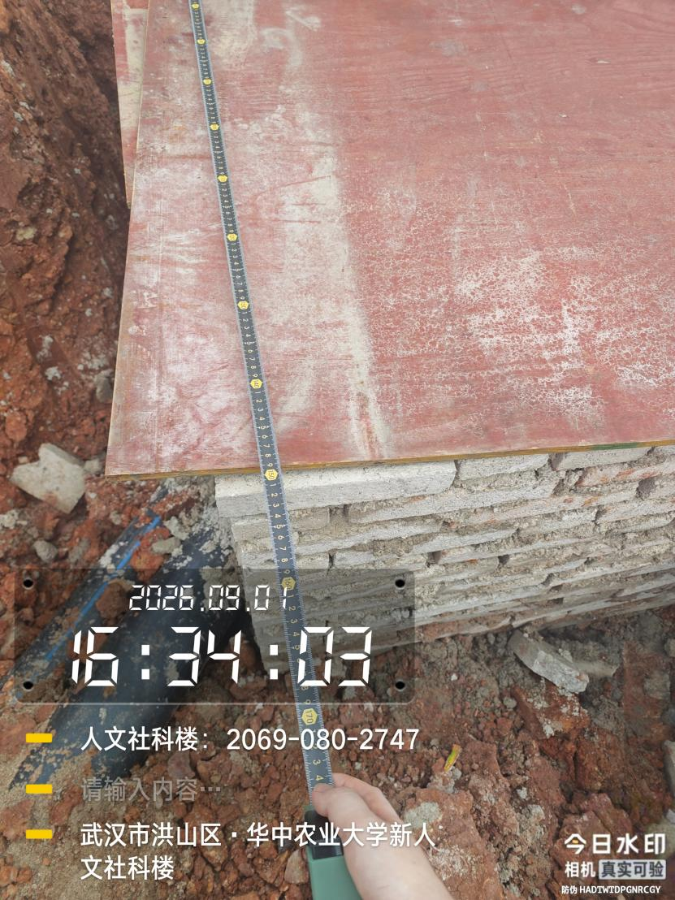
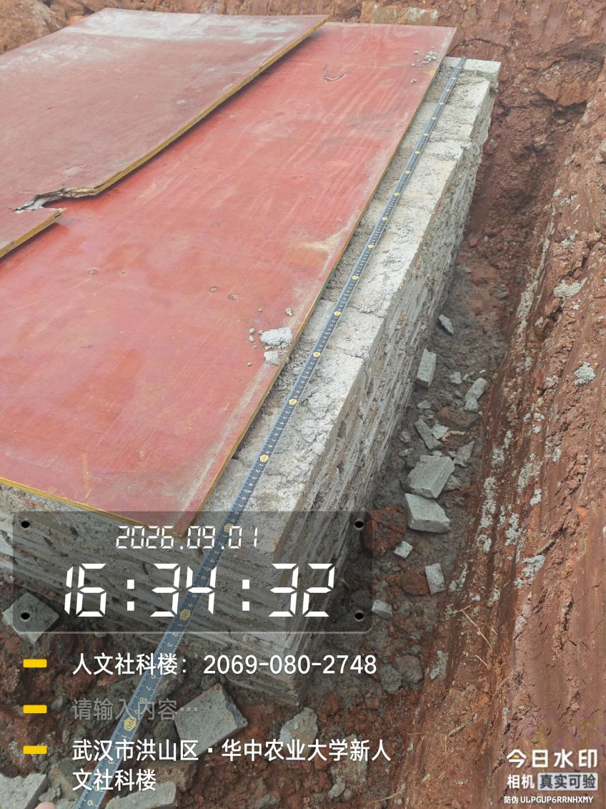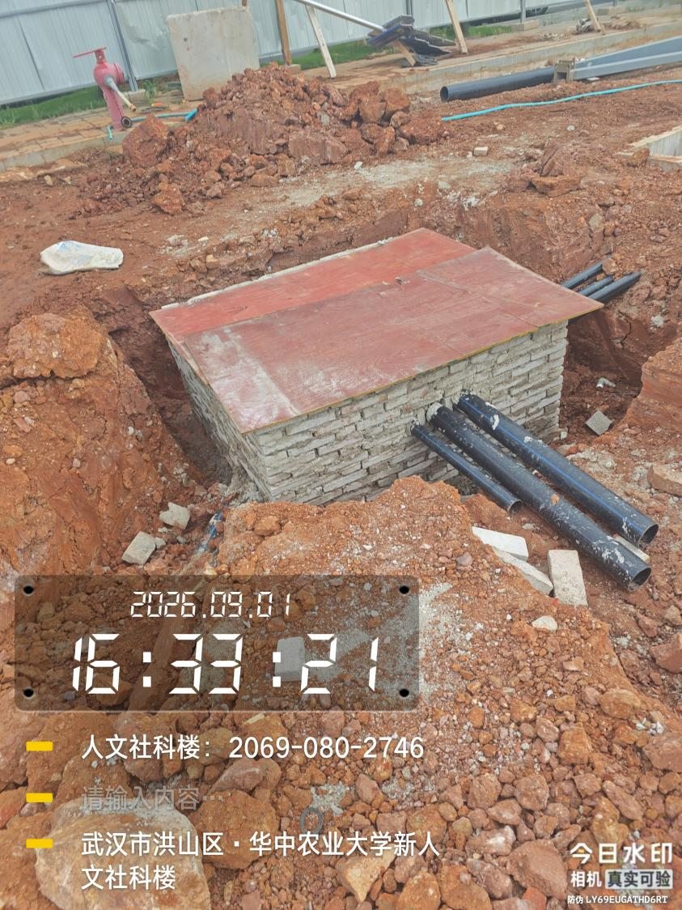

人文楼停车场部分电缆管混凝土包封测量
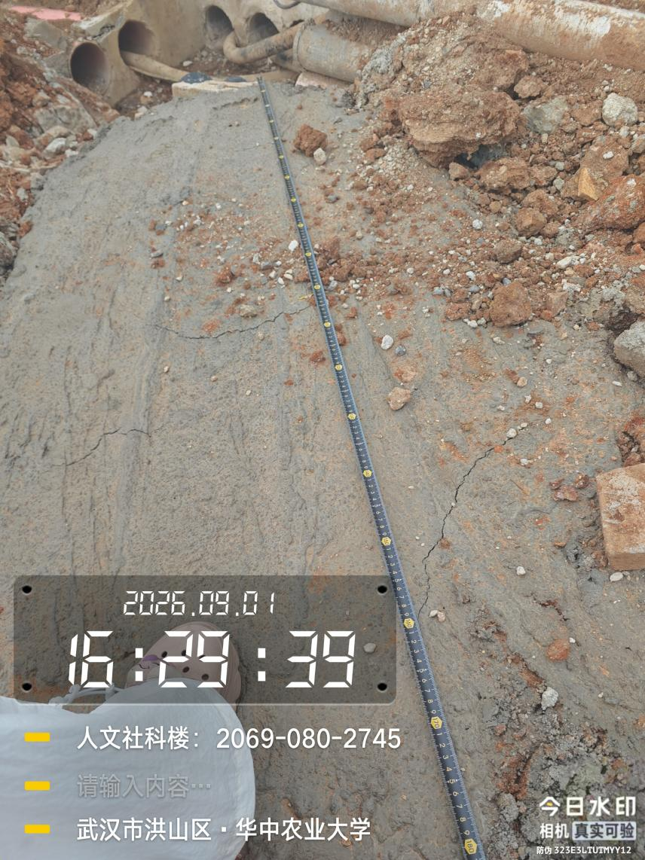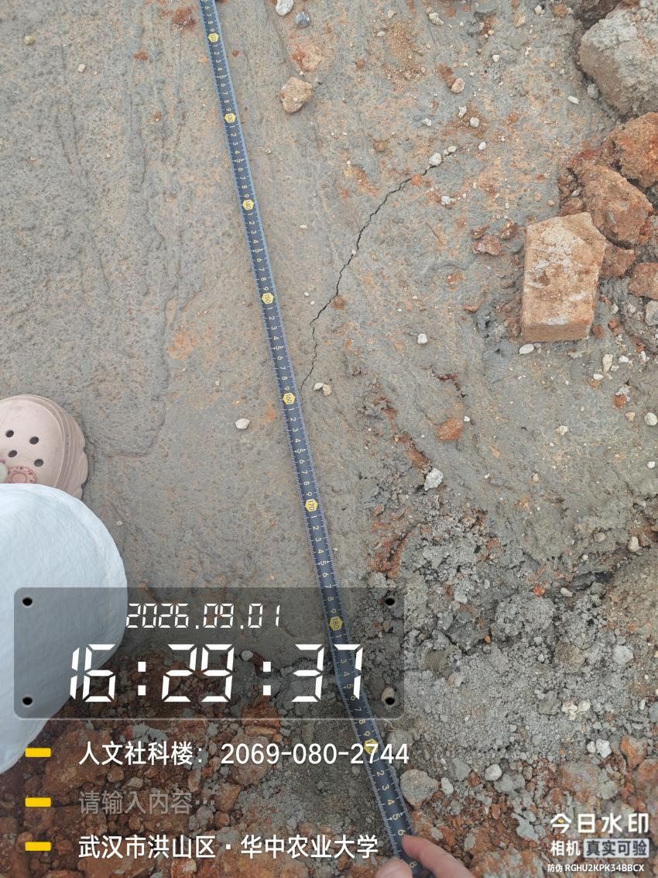
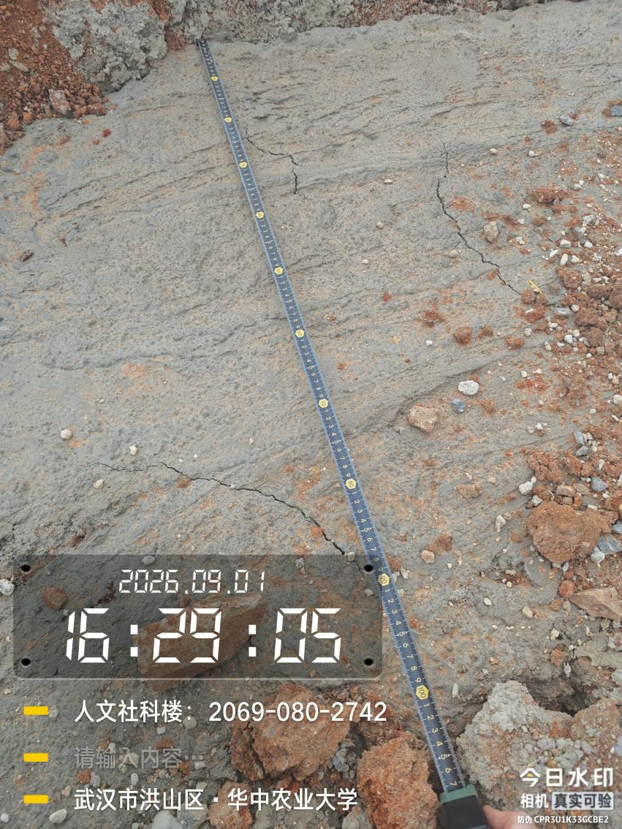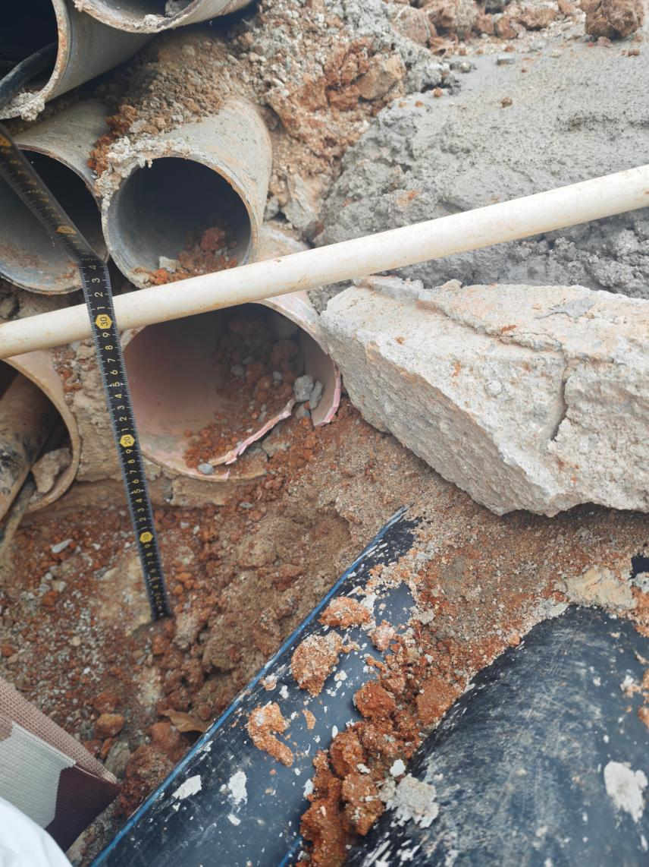

人文楼停车场出电缆井支管测量
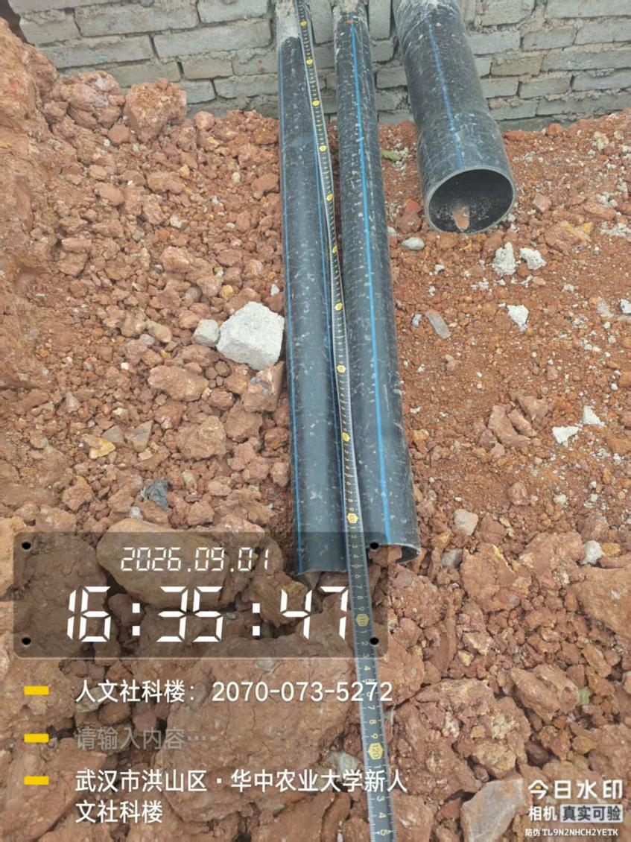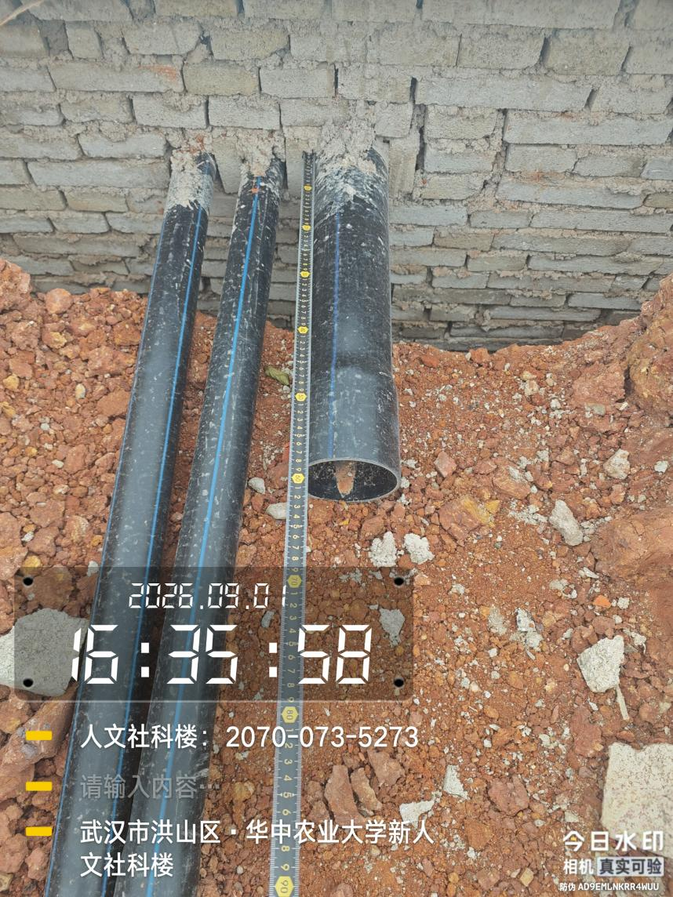
青年人才楼现场回填
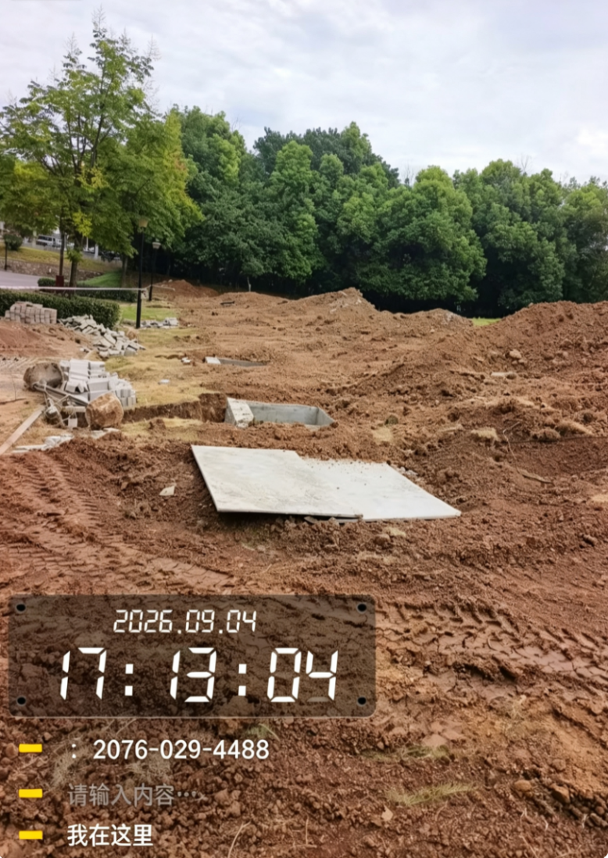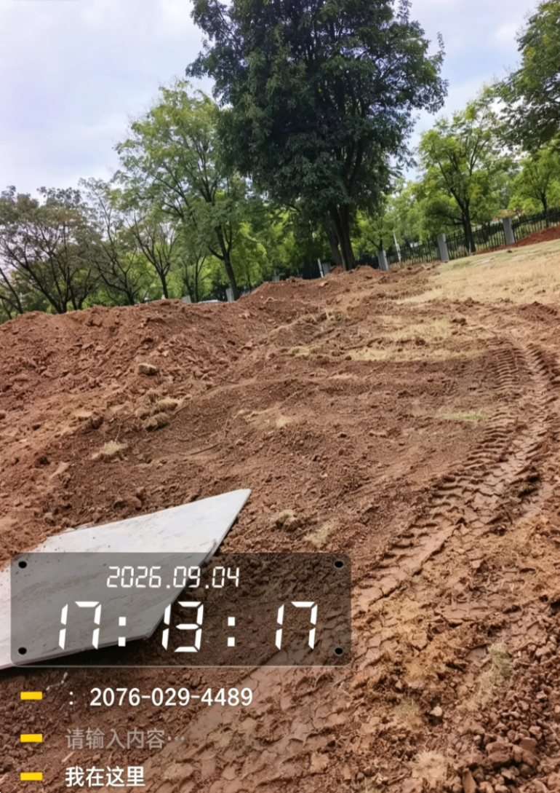
樱花大道现场回填
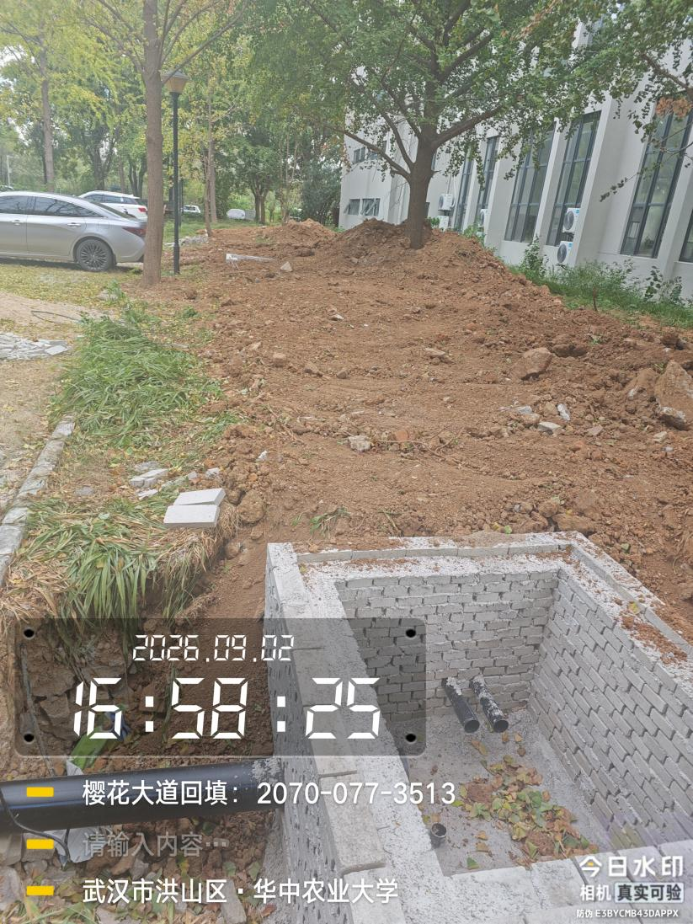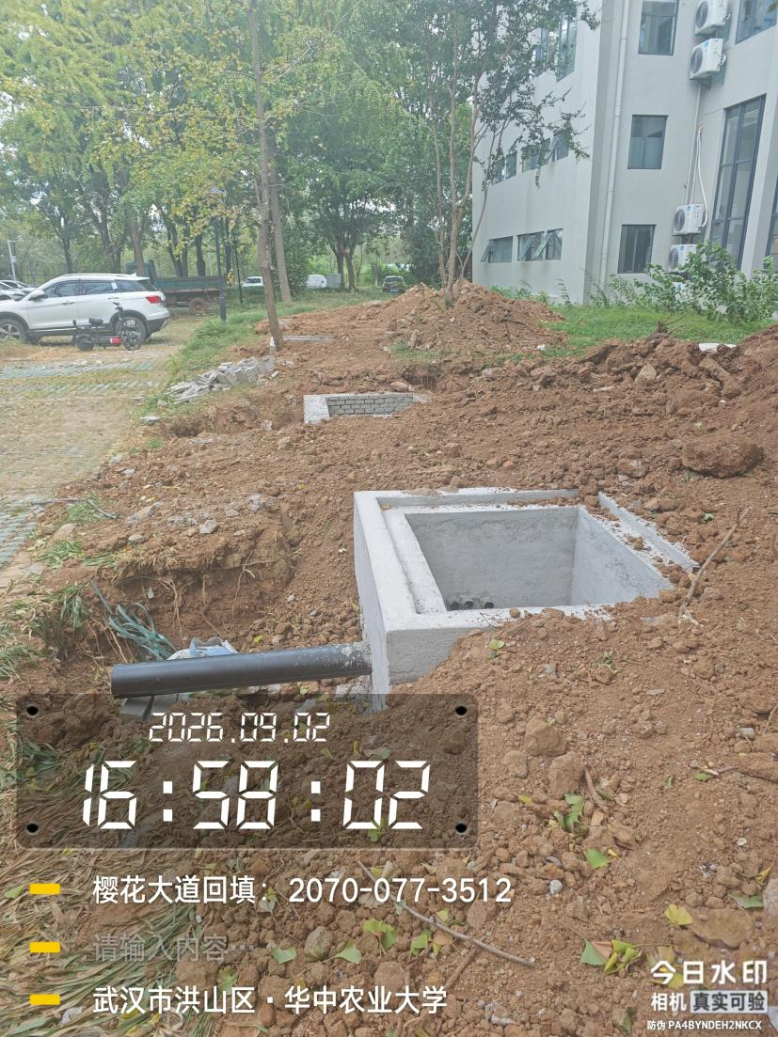
樱花大道电缆井测量
